计算机专业java实验（2-18）

实验一简单java程序设计

实验内容：
一、了解环境
（1）配置环境设置变量，示范在Dos下配置方法
（2）讲解JDK的各个文件夹及对应文件的作用.
（3）大家将上课讲的helloworld.java和HelloApplet程序运行
（4）了解eclipse的实验环境
（5）尝试到oracle网站下载 JDK
（6）尝试下载Eclipse
（7）尝试下载javaAPI，学会查找JavaAPI文档
（8）尝试寻找Java的学习资源
二、编写程序
（1）
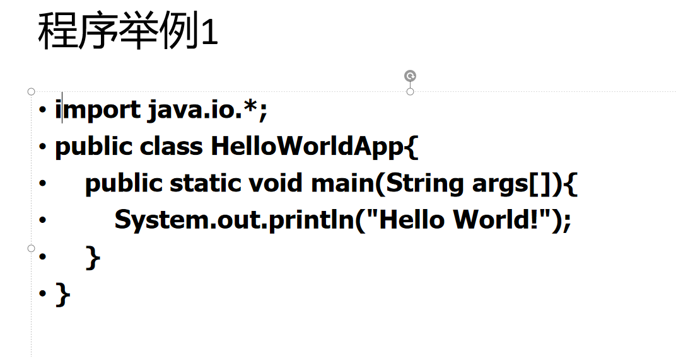

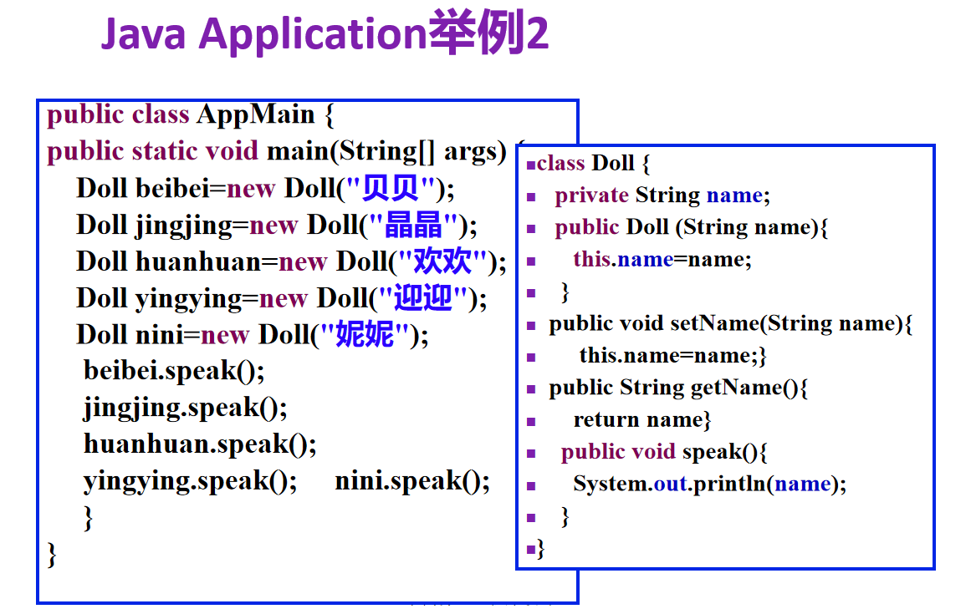
（2）创建一个复数类（Complex类）（选做）
有两个实例变量 real和imag
至少写出两个构造函数;
一组set方法 一组get方法
编写4个方法实现复数的加减乘
（a,b）+（c,d）=（a+c,b+d）
（a,b）-（c,d）=（a-c,b-d）
（a,b）*(c,d)=(ac-bd,ad+bc )
(a+b)/(c+d)= ((ac+bd)/(c*c+d*d),(bc-ad)/(c*c+d*d))
编写一个方法能够返回字符串形式的复数(a,b)
编写一个方法将复数以(a,b)显示出来

编写出测试类TestComplex，定义两个复数x,y实现加、减、乘 除 并显示结果
例如：（1，2）+(3,4)=(4,6)

